MAPA MYŚLI
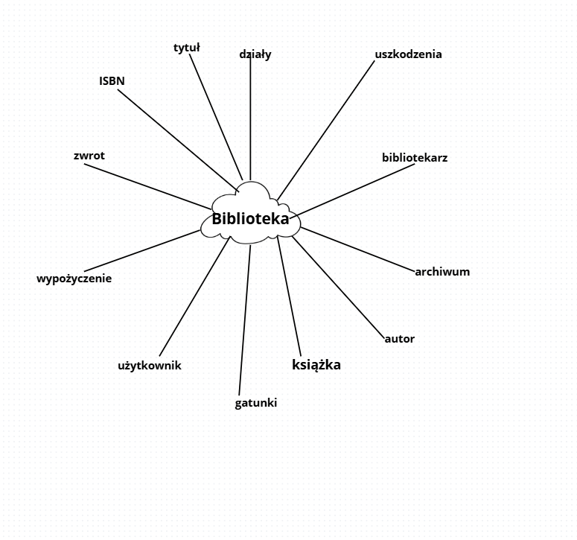

MODEL KONCEPTUALNY

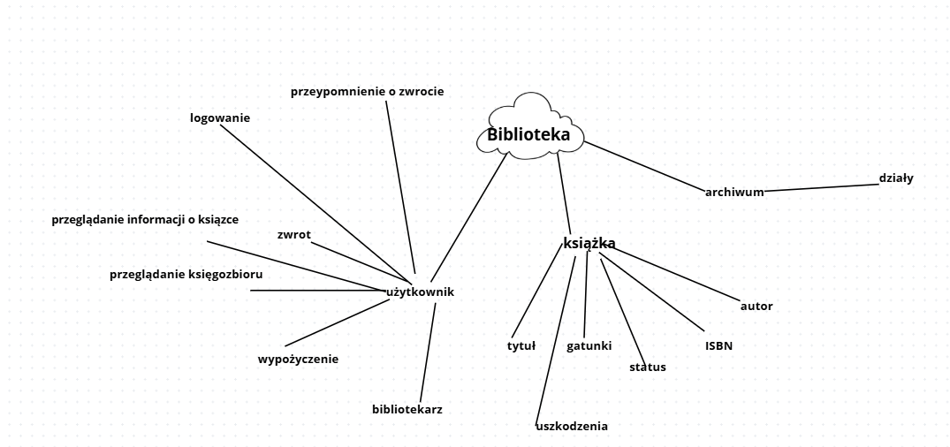

PROTOKÓŁ ZAŁOŻYCIELSKI GRUPY PROJEKTOWEJ

Data: 05.10.2025
Data zakończenia: 23.11.2025
Kierunek: Informatyka, WEiI, Politechnika Koszalińska
Przedmiot: Inżynieria oprogramowania
Temat projektu: "System informatyczny Biblioteki"

Członkowie grupy:
- Kacper Polańczuk - lider projektu
- Jakub Jakubik - programista
- Jacek Mączka - analityk
- Maksymilian Masłowski - robol

Cel projektu:
Stworzenie aplikacji desktopowej do wypożyczania książek w Bibliotece.

Zasady współpracy:
- podział zadań zgodnie z funkcją
- Spotkania co tydzień w niedzielę, godz. 11.30
- rozliczanie zadań tygodniowo

Słowa kluczowe:
- Użytkownik
Osoba posiadająca konto systemie biblioteki, mogąca pełnić rolę klienta, lub administratora.
- ISBN
Unikalny międzynarodowy numer identyfikacyjny przypisany każdemu wydaniu książki lub publikacji.
- Wydanie
Konkretna wersja książki opublikowana przez wydawcę różniąca się od poprzedniej, zmianą treści, szatą graficzną, formatem lub datą publikacji.

Identyfikacja aktorów:
- Bibliotekarz
- Czytelnik
- System informatyczny

Obowiązki:
- Słuchanie się lidera
- Wykonywanie powierzonych zadań
- Stawianie się na spotkaniach

Kary:
- 25 lat więzienia lub 100 zł grzywny

Lista funkcjonalności:
- F-01 Przegląd księgozbioru
- F-02 Przypomnienie o zwrocie (e-mail)
- F-03 Status książki / egzemplarza
- F-04 Wypożyczenie
- F-05 Wydanie / Odbiór książki (stanowisko)
- F-06 Rezerwacja pozycji/egzemplarza
- F-07 Kolejka rezerwacji
- F-08 Logowanie i role
- F-09 Zarządzanie kontami czytelników
- F-10 Zarządzanie katalogiem
- F-11 Walidacja ISBN
- F-12 Cennik i naliczanie kar
- F-13 Rozliczenia płatności
- F-14 Powiadomienia wielokanałowe
- F-15 Historia i audyt
- F-16 Raporty i statystyki
- F-17 Inwentaryzacja
- F-18 Obsługa uszkodzeń i zgubień
- F-19 Kody kreskowe/QR/RFID
- F-20 Wyszukiwanie + filtry + sort + paginacja
- F-21 Konfiguracja polityk wypożyczeń
- F-22 Eksport/Import danych
- F-23 Kopia zapasowa i odtworzenie
- F-24 Uprawnienia i RODO
- F-25 Generowanie dokumentów
- F-26 Widok „Moje konto”
- F-27 Wyszukiwarka zaawansowana
- F-28 API integracyjne
- F-29 Tryb offline stanowiska
- F-30 Jakość danych
- F-31 Import okładek/metadanych z zewnętrznych źródeł
- F-32 Sesje i bezpieczeństwo
- F-33 Konsole administracyjne
- F-34 Import masowy egzemplarzy
- F-35 Obsługa archiwizacji
- F-36 Teleport książki

Opis funkcjonalności – „System informatyczny Biblioteki”

Aktorzy i role

Czytelnik (użytkownik) – ma konto, loguje się, przegląda katalog, rezerwuje, wypożycza (na miejscu przez bibliotekarza), sprawdza statusy.
Bibliotekarz (administrator treści/operacji) – zarządza kontami i katalogiem, realizuje wypożyczenia/zwroty, nalicza kary, opisuje uszkodzenia.
System – pilnuje reguł (limity, terminy), wysyła powiadomienia, prowadzi historię.

Analiza studium osiągalności dodać fki
 | F-01 Przegląd księgozbioru | F-02 Przypomnienie o zwrocie | F-03 Status książki | F-04 Wypożyczenie | F-05 Wydanie/odbiór książki | F-36 Teleport książki
Kacper | 10 | 7 | 6 | 10 | 9 | 0
Jakub | 10 | 8 | 8 | 10 | 9 | 0
Jacek
Max | 9 | 10 | 8 | 10 | 9 | 0
 | F-01 Przegląd księgozbioru | F-02 Przypomnienie o zwrocie | F-03 Status książki | F-04 Wypożyczenie | F-05 Wydanie/odbiór książki | F-36 Teleport książki
Czytelnik | + | - | + | + | - | +
Bibliotekarz | + | - | + | - | + | -
System | + | + | + | - | - | -

Funkcja teleportu książki do czytelnika została wyrzucona, ponieważ jest za droga i trudna do implementacji

2. Specyfikacja funkcji
- F-01 Przegląd księgozbioru
  - Aktorzy: Czytelnik, Bibliotekarz, System
Cel: Szybkie znalezienie pozycji/egzemplarza i podgląd szczegółów.
Wejścia (filtry): tytuł, autor, ISBN, gatunek, dział, status
  - Wyjścia: lista pozycji + liczby egzemplarzy w statusach, lista egzemplarzy ze statusem
  - Warunki wstępne: aplikacja uruchomiona;
  - Przebieg główny
  - Użytkownik otwiera „Katalog”.
- Ustawia filtry / wpisuje frazę.
- System zwraca listę.
- Po kliknięciu pozycji – szczegóły + egzemplarze i ich statusy.
- Alternatywy / błędy:
- Brak wyników → komunikat „Nic nie znaleziono”.
- Niepoprawny ISBN → walidacja formatu (10/13).
- Zbyt ogólne zapytanie → podpowiedź zawężenia filtrów.
- Kryteria akceptacji (AC):
- AC1: Wyszukiwanie po tytule zwraca pozycje zawierające frazę (case-insensitive).
- AC2: Klik na pozycji pokazuje wszystkie jej egzemplarze z poprawnym statusem.
- AC3: Paginacja działa (domyślnie 20 wierszy/stronę).

- F-02 Przypomnienie o zwrocie
- Aktorzy: System
Cel: Zmniejszyć przetrzymania – automatycznie przypominać o terminach.
Wyzwalacz: zadanie cykliczne raz na dobę (np. 06:00).
- Warunki wstępne: istnieją aktywne wypożyczenia; w profilu czytelnika jest wypełnione pole e-mail.
Przebieg główny:
- System wyszukuje wypożyczenia:
- T-3 dni do terminu → „przypomnienie”.
- T (dzień terminu) → „termin dziś”.
- T+1..N → „po terminie – nalicza się kara”.
- Generuje i wysyła e-maile; zapisuje log wysyłki (czas, adres, status).
- Alternatywy / błędy:
- Brak e-maila → wpis do logu „brak kontaktu”, flaga do wglądu bibliotekarza.
- E-mail odbity → znacznik „problem z adresem”.
- Kryteria akceptacji:
- AC1: Dla wypożyczenia z terminem za 3 dni wysyła się 1 mail przypominający.
- AC2: Dla wypożyczenia po terminie dziennie idzie 1 mail „po terminie”.

- F-03 Status książki
- Aktorzy: Czytelnik, Bibliotekarz, System
Cel: Jednoznacznie pokazywać i egzekwować stan egzemplarzy/pozycji.
- Definicje statusów egzemplarza:
- dostępny, wypożyczony, zarezerwowany, uszkodzony, archiwalny.
Agregat na poziomie pozycji: liczba egzemplarzy w każdym statusie.
- Przejścia (najczęstsze):
- dostępny → wypożyczony (po F-04)
- dostępny → zarezerwowany (po rezerwacji)
- zarezerwowany → wypożyczony (po wydaniu zarezerwowanemu)
- wypożyczony → dostępny (po zwrocie bez zastrzeżeń)
- wypożyczony → uszkodzony (zwrot z uszkodzeniem)
- dowolny → archiwalny (decyzja bibliotekarza)
- Walidacje / błędy:
- Nie da się wypożyczyć „zarezerwowanego” komuś innemu.
- Nie da się rezerwować „archiwalnego/uszkodzonego”.
- Kryteria akceptacji:
- AC1: Widok pozycji pokazuje zgodne sumy statusów.
- AC2: Próba wypożyczenia egzemplarza „zarezerwowanego” przez innego użytkownika kończy się blokadą z czytelnym komunikatem.

- F-04 Wypożyczenie
- Aktorzy: Bibliotekarz, System, Czytelnik
Cel: Zarejestrować wypożyczenie egzemplarza czytelnikowi z terminem zwrotu.
- Wejścia: czytelnik, egzemplarz (książka), data wypożyczenia, termin wypożyczenia.
Wyjścia: rekord Wypożyczenie, zmiana statusu egzemplarza → wypożyczony.
- Warunki wstępne:
- Czytelnik aktywny, bez blokady.
- Brak zaległych kar.
- Limit aktywnych wypożyczeń nieprzekroczony.
- Egzemplarz dostępny (lub „zarezerwowany dla tego czytelnika”).
- Przebieg główny:
- Bibliotekarz wybiera czytelnika i egzemplarz.
- System sprawdza reguły (limity, kary, status).
- System zapisuje wypożyczenie, wylicza termin zwrotu, ustawia status egzemplarza.
- Alternatywy / błędy:
- Limit przekroczony → komunikat, brak zapisu.
- Egzemplarz nie „dostępny” → komunikat, brak zapisu.
- Czytelnik zablokowany → komunikat, brak zapisu.
- Kryteria akceptacji:
- AC1: Po operacji egzemplarz ma status „wypożyczony”, a w profilu czytelnika pojawia się nowe wypożyczenie z terminem.
- AC2: Gdy limit np.= 3 i użytkownik ma 3 aktywne, przy próbie czwartego system blokuje.

- F-05 Wydanie/Odbiór książki (stanowisko biblioteczne)
- Aktorzy: Bibliotekarz
Cel: Potwierdzić fizyczne wydanie zarezerwowanego egzemplarza oraz przyjąć zwrot.
- Zakres:
- Wydanie rezerwacji – zmiana „zarezerwowany (dla X)” → „wypożyczony (dla X)” + utworzenie rekordu wypożyczenia (jeśli nie powstał wcześniej).
- Odbiór zwrotu – zamknięcie wypożyczenia, ocena stanu, naliczenie kary.
- Wejścia: identyfikacja egzemplarza , identyfikacja czytelnika (wydanie) / wypożyczenia (zwrot), opis uszkodzeń (opcjonalnie)
Wyjścia: aktualizacja statusów, ewentualna kara, wpis historii.
- Warunki wstępne:
- Wydanie: istnieje rezerwacja dla tego czytelnika lub egzemplarz „dostępny”.
- Odbiór: istnieje aktywne wypożyczenie dla egzemplarza.
- Przebieg – Wydanie:
- Bibliotekarz skanuje egzemplarz i wskazuje czytelnika.
- Sprawdzenie (kolejka, limity, kary).
- Status → „wypożyczony”, termin wg polityki, potwierdzenie.
- Przebieg – Odbiór (Zwrot):
- Bibliotekarz skanuje egzemplarz, system wyszukuje aktywne wypożyczenie.
- Ocena stanu: brak/istnieje uszkodzenie (opis).
- Jeśli po terminie → wylicz i dopisz karę.
- Status → „dostępny” (lub „uszkodzony”), wypożyczenie zamknięte.
- Alternatywy / błędy:
- Brak aktywnego wypożyczenia przy zwrocie → komunikat „nie znaleziono”.
- Kryteria akceptacji:
- AC1: Zwrot po terminie dodaje karę zgodną z cennikiem i zamyka wypożyczenie.
- AC2: Zwrot z uszkodzeniem ustawia status egzemplarza „uszkodzony” i tworzy rekord Uszkodzenie.

Projekt Interfejsu Użytkownika (GUI)

Projektując interfejs użytkownika (GUI) dla "Systemu informatycznego Biblioteki", zespół kieruje się następującymi założeniami:dodać wymaganie dla, np. slabowidzacych
- Prostota i intuicyjność: Interfejs będzie przejrzysty i łatwy w nawigacji. Zarówno nowi czytelnicy, jak i bibliotekarze powinni być w stanie szybko zrozumieć jego działanie.
- Spójność: Wszystkie widoki i okna dialogowe będą korzystać z jednolitego zestawu kontrolek i schematu kolorów.
- Dostępność : Aplikacja będzie projektowana z myślą o dostępności. Przewidziana zostanie wersja dla osób słabowidzących, oferująca tryb wysokiego kontrastu oraz możliwość skalowania czcionek.
- Orientacja na zadania: Interfejs bibliotekarza będzie zoptymalizowany pod kątem szybkości wykonywania kluczowych operacji (np. F-05 Wydanie/Odbiór).

Prototypy interfejsu użytkownika
Przedstawiono trzy wstępne propozycje głównego interfejsu aplikacji:

- GUI 1: Widok minimalistyczny - Oparty głównie na tabelach, minimalna ilość grafiki, skupiony na szybkości danych.

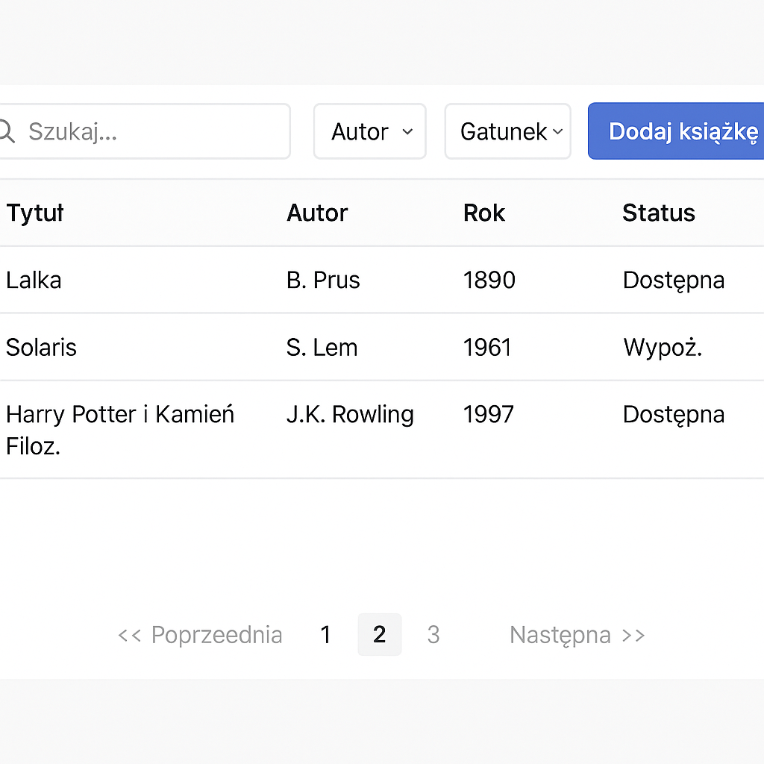

- GUI 2: Widok kafelkowy - Podobny do sklepów internetowych, eksponujący okładki książek, bardziej wizualny.
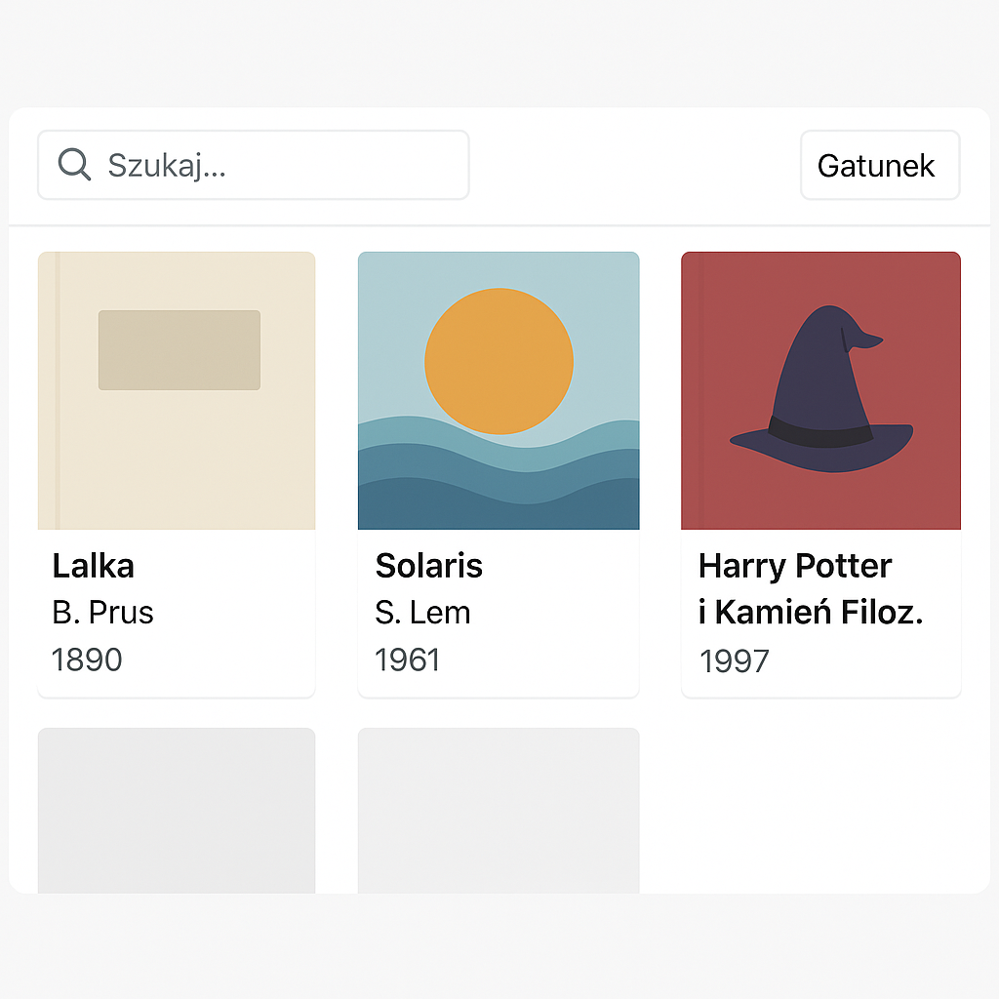

- GUI 3: Widok wielopanelowy - Interfejs podobny do poczty; menu nawigacyjne po lewej, lista wyników na środku, panel szczegółów po prawej.

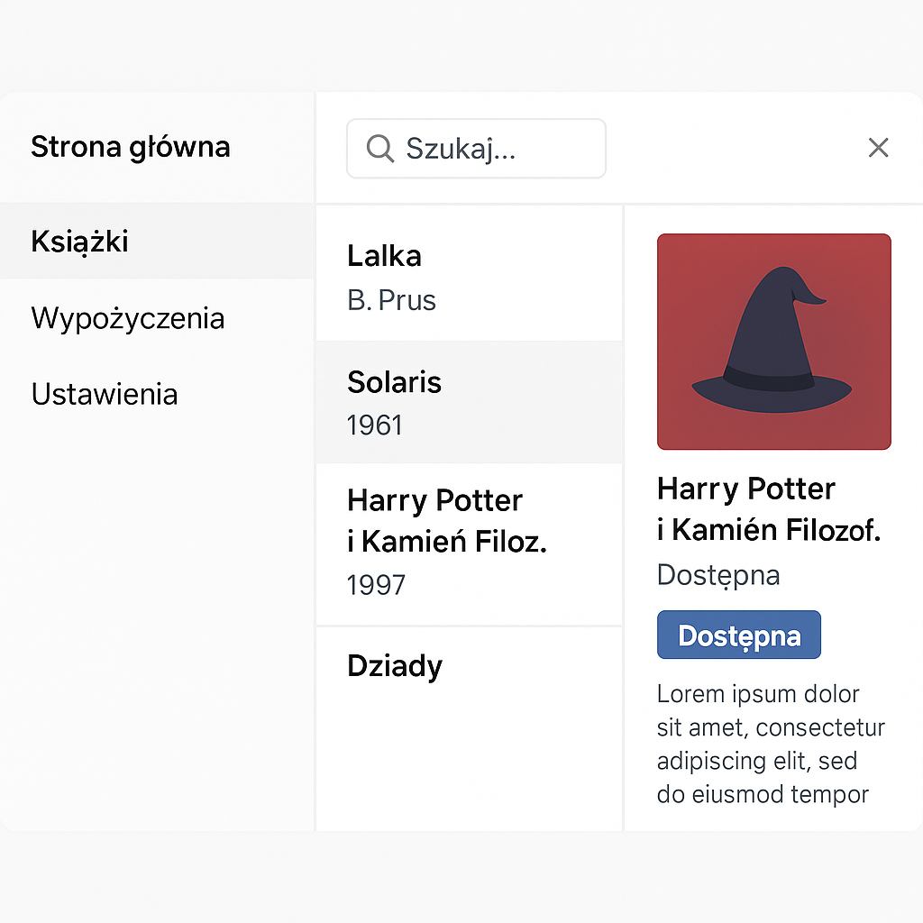

Analiza wyboru prototypu
Zespół projektowy dokonał oceny prototypów na podstawie kluczowych kryteriów (skala 0-5, gdzie 5 = najlepiej).

GUI 1
Kryterium | Lider | Programista | Robol | Analityk
Czytelność | 5 | 5 | 5 | 5
Intuicyjność | 5 | 5 | 5 | 5
Prostota obsługi | 5 | 5 | 5 | 5

GUI 2
Kryterium | Lider | Programista | Robol | Analityk
Czytelność | 4 | 3 | 3 | 5
Intuicyjność | 3 | 2 | 3 | 5
Prostota obsługi | 3 | 4 | 4 | 5

GUI 3
Kryterium | Lider | Programista | Robol | Analityk
Czytelność | 5 | 4 | 4 | 5
Intuicyjność | 4 | 2 | 5 | 5
Prostota obsługi | 3 | 5 | 3 | 5

Propozycja GUI i okien wyskakujących (dla wybranego GUI)
Poniżej znajdują się szczegółowe projekty widoków i okien dialogowych dla wybranego prototypu.

- Ekran logowania (F-08)
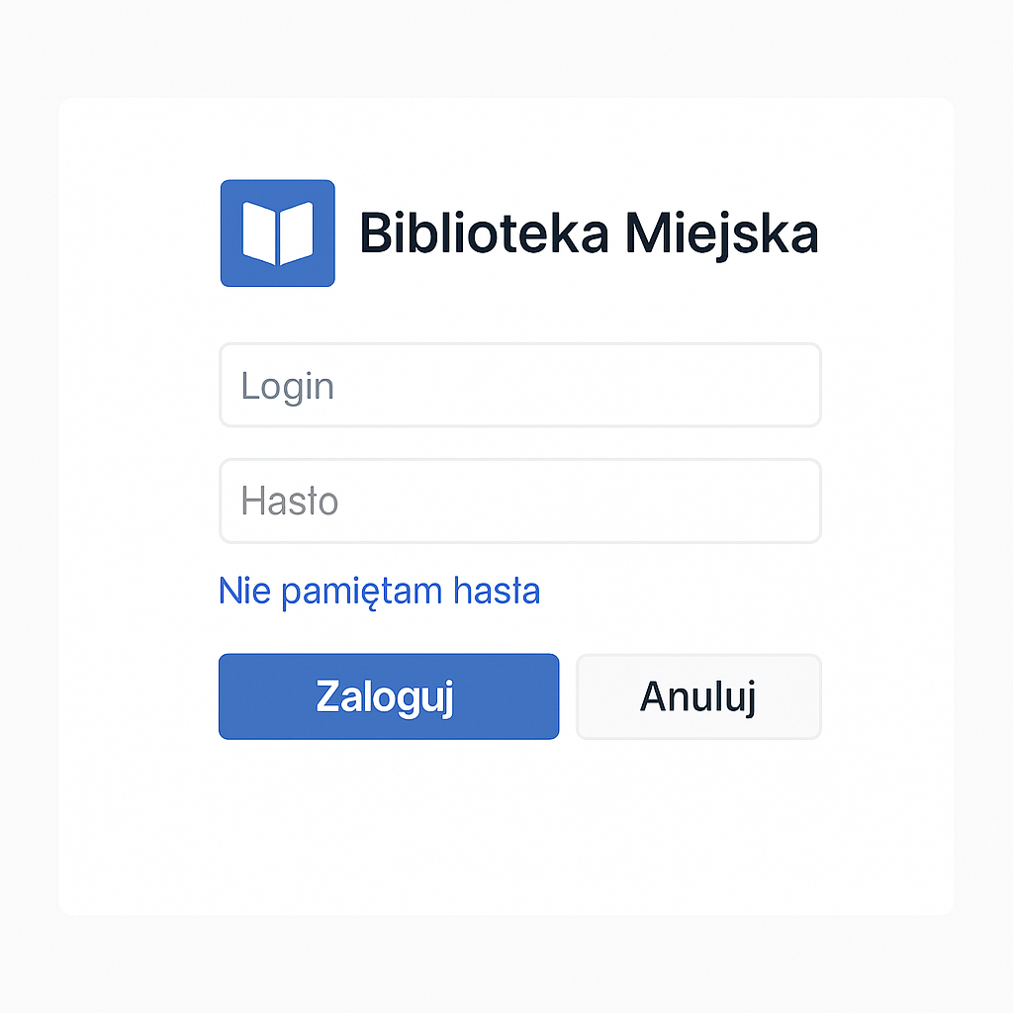

- Widok katalogu z filtrami (F-01 / F-20)
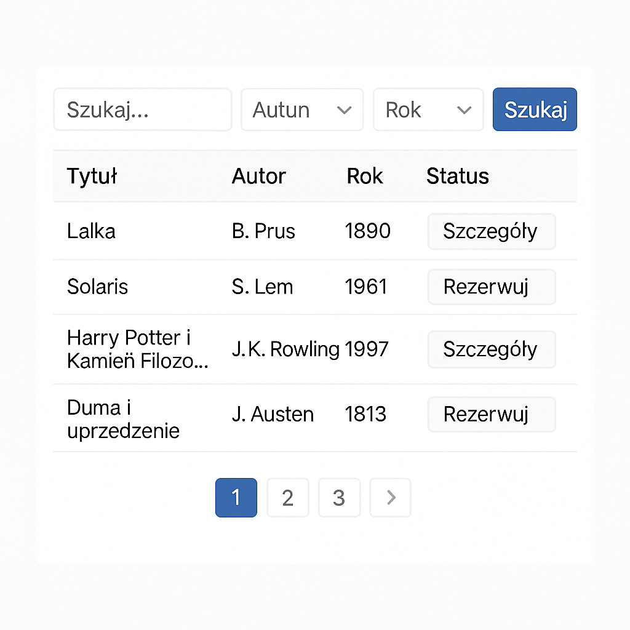

- Widok "Moje konto" (F-26)
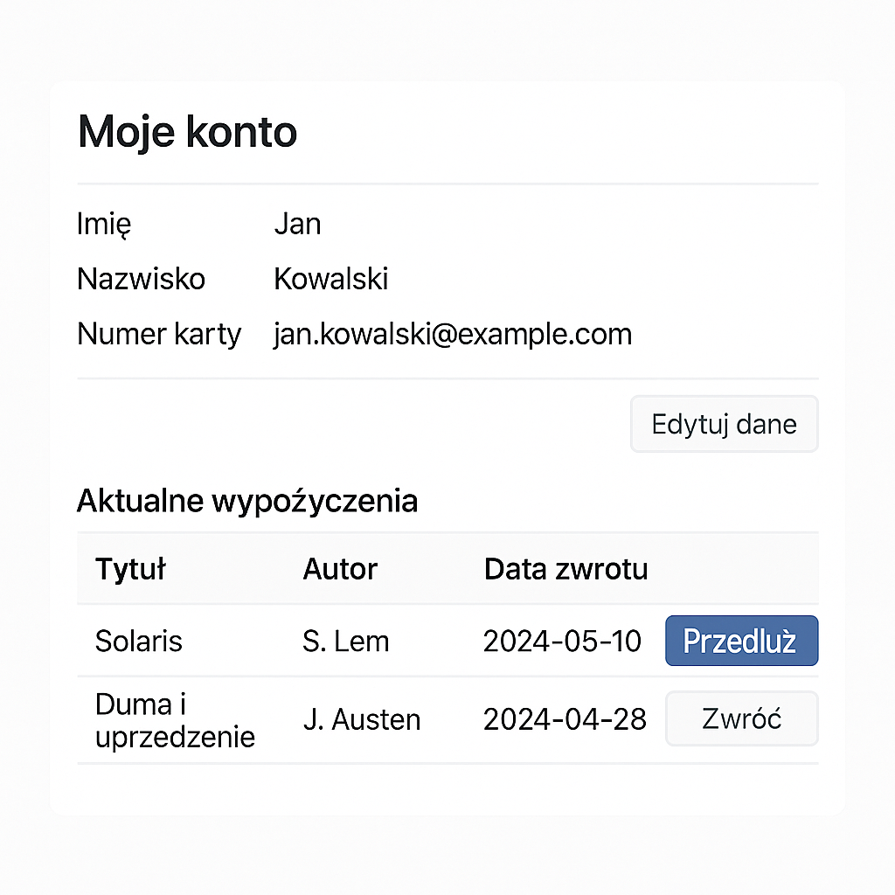

- Stanowisko bibliotekarza (F-05)
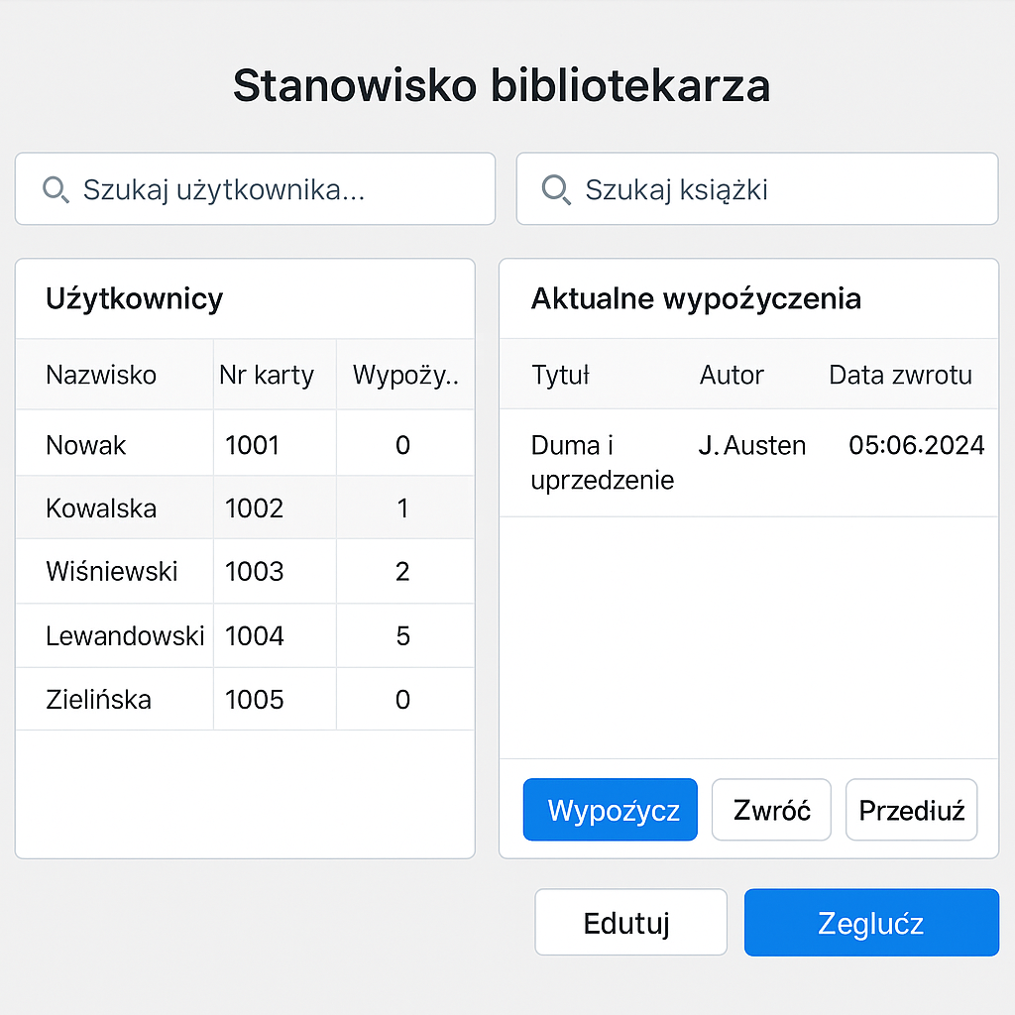

- Potwierdzenie wypożyczenia (F-04)
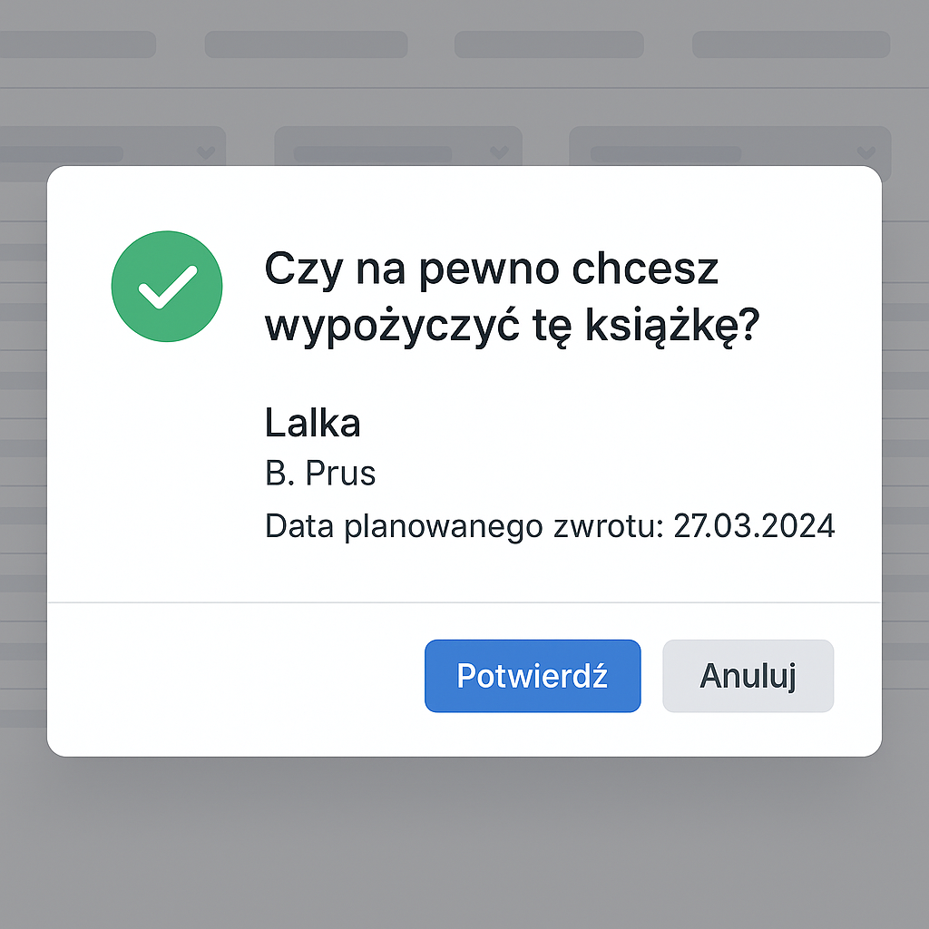

- Komunikat błędu (np. przekroczony limit F-04)

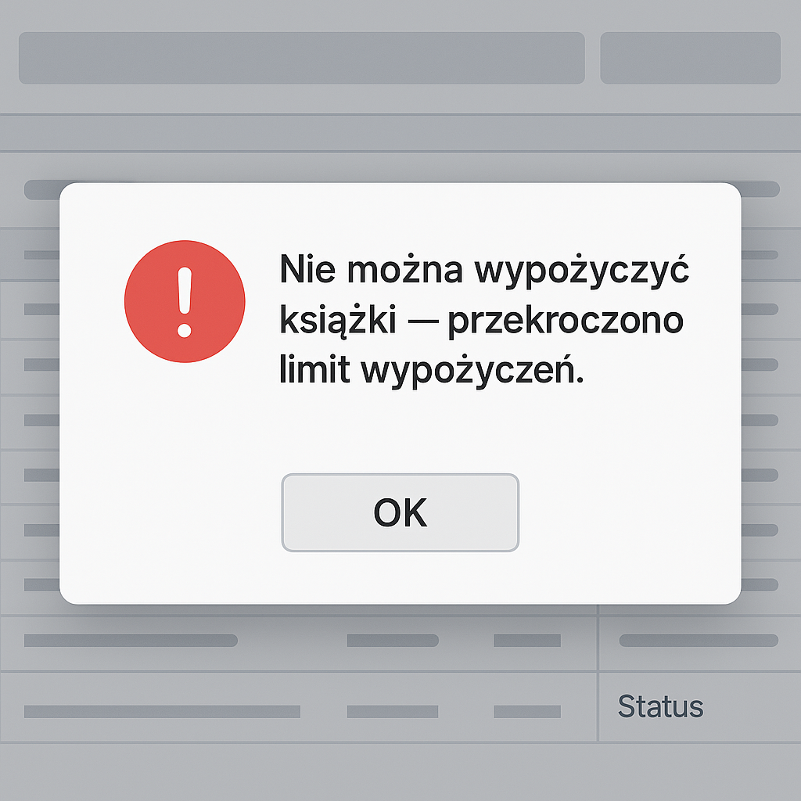

Komunikaty w aplikacjidodać id do komunikatów
Aplikacja będzie używać ustandaryzowanych komunikatów, aby informować użytkownika o stanie systemu, błędach i sukcesach operacji.
- Komunikaty sukcesu (Zielone):
  - "Pomyślnie wypożyczono książkę."
  - "Książka została zarezerwowana."
- Komunikaty informacyjne (Niebieskie):
  - "Nie znaleziono wyników dla podanych kryteriów."
  - "Termin zwrotu książki 'Tytuł' mija za 3 dni."
- Komunikaty ostrzegawcze (Pomarańczowe):
  - "Czy na pewno chcesz anulować rezerwację?"
  - "Użytkownik posiada nieuregulowane kary. Kontynuować wypożyczenie?"
- Komunikaty błędów (Czerwone):
  - "Operacja anulowana. Limit wypożyczeń przekroczony."
  - "Błąd: Czytelnik zablokowany."
  - "Błąd walidacji: Podany numer ISBN jest nieprawidłowy."
  - "Nie można wypożyczyć. Egzemplarz jest zarezerwowany przez innego użytkownika.”

USE CASE Diagram

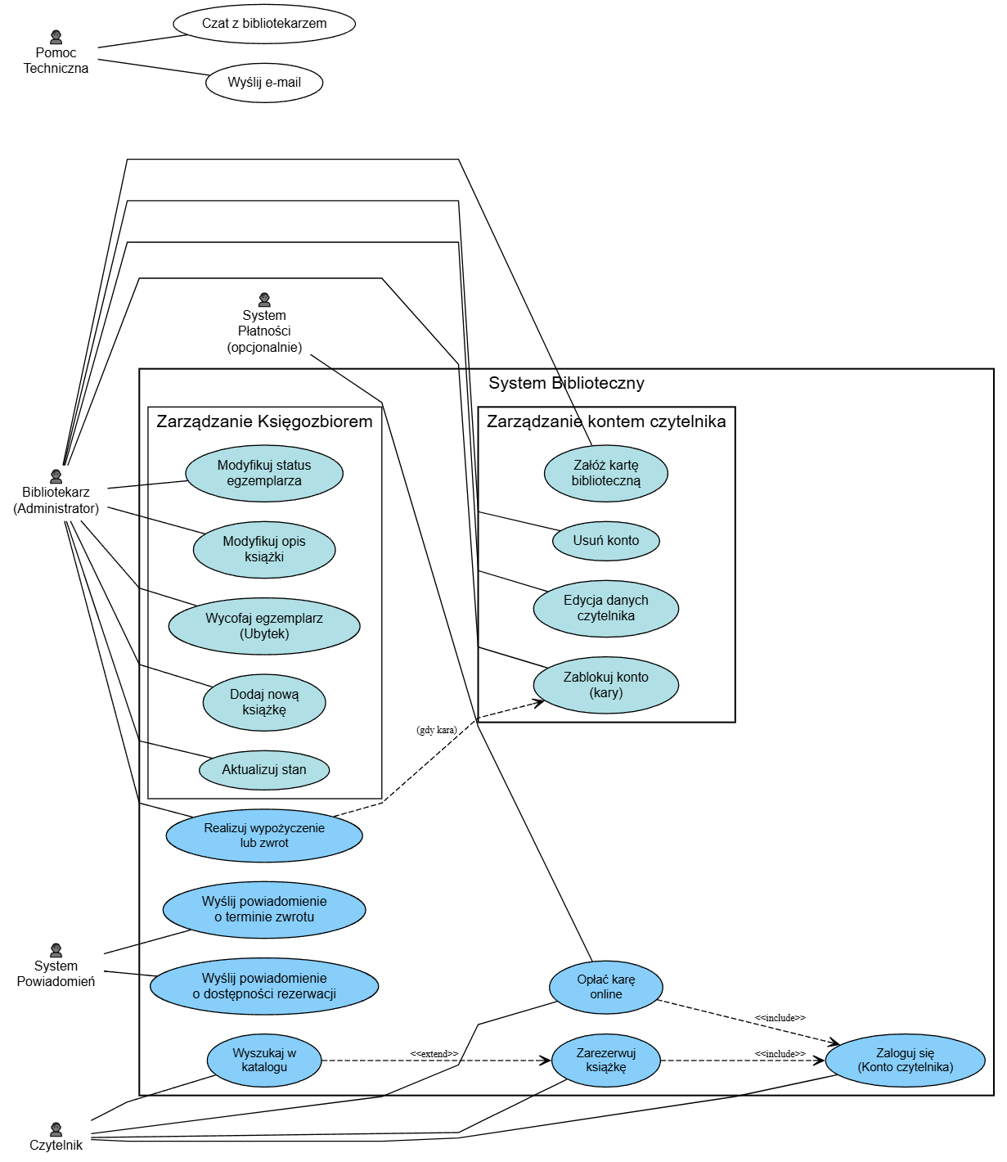

Harmonogram / wykres Ganta
Nr. | Etap/Zadanie | Odpowiedzialny | Czas trwania | Zależność
1 | Analiza wymagań i dokumentacja | Analityk | 5 dni | -
2 | Projekt bazy danych | Programista | 5 dni | 1
3 | Projekt GUI | Lider | 7 dni | 1
4 | Implementacja systemu | Programista/zespół | 14 dni | 2,3
5 | Testowanie i poprawki | Zespół | 5 dni | 4
6 | Prezentacja | Zespół | 1 dzień | 5

Wybór technologii implementacji

Po analizie wymagań projektu oraz kompetencji zespołu, wybrano następujący stos technologiczny do implementacji systemu:

Język programowania: Python -wersja nie starsza niż 3
Jest to wszechstronny język wysokiego poziomu, znany ze swojej czytelności i szybkości tworzenia oprogramowania. Posiada bogatą bibliotekę standardową oraz liczne biblioteki zewnętrzne. Jego pełna wieloplatformowość (Windows, macOS, Linux) jest kluczowa dla aplikacji biblioteki, która potencjalnie ma być używana na różnych urządzeniach

- Framework GUI: Tkinter- wersja nie starsza niż 8.6 - Jest to standardowa biblioteka GUI Pythona. Eliminuje to potrzebę zarządzania ciężkimi zależnościami zewnętrznymi u użytkownika końcowego. Jest to tecnologia wystarczająco prosta, aby szybko zaimplementować funkcjonalne, oparte na formularzach i oknach widoki (logowanie, zarządzanie katalogiem, listy wypożyczeń), które stanowią rdzeń tego projektu.

- System bazy danych: SQLite- wersja nie starsza niż 3
Python posiada natywne, wbudowane wsparcie dla tej bazy danych (moduł sqlite3). Potwierdza to pierwotne założenie: jest to lekka, plikowa baza danych, która nie wymaga instalacji ani konfiguracji oddzielnego serwera. Idealnie pasuje to do charakterystyki aplikacji desktopowej, drastycznie upraszczając wdrożenie na pojedynczych stanowiskach bibliotecznych.

- Narzędzie kontroli wersji: Git (hostowane na GitHub)
Standard branżowy do pracy zespołowej. Umożliwi śledzenie zmian, pracę równoległą nad kodem i łatwe zarządzanie wersjami projektu, zgodnie z podziałem zadań.

- Zarządzanie projektem: Trello
Uzupełnienie dla cotygodniowych spotkań. Prosta, wizualna tablica Kanban pomoże śledzić postęp zadań z harmonogramu Ganta i rozliczać zadania.

Implementacja wybranych funkcjonalności dodać fragmenty kodu i kom
F-08 Logowanie i role w aplikacji
Fragment kodu :
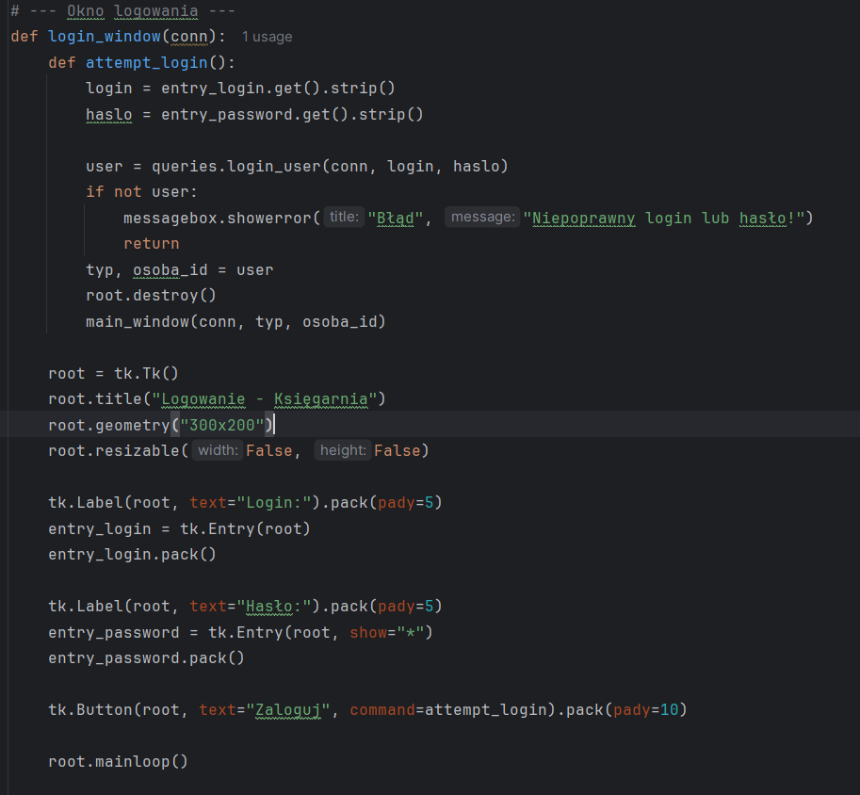
w pliku queries znajduje się następujące zapytanie do bazy danych
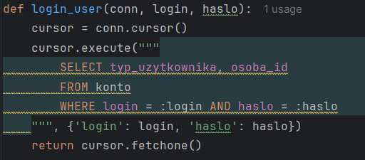

W bazie danych znajdują się użytkownicy oraz ich role

oraz wyświetlenie zalogowanego użytkownika w aplikacji
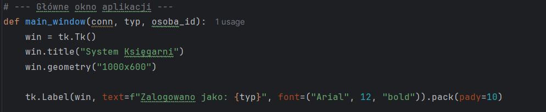
F-01 Przegląd księgozbioru
Każdy z użytkowników może przeglądać księgozbiór po zalogowaniu oraz go posortować i jest to zrealizowane następująco

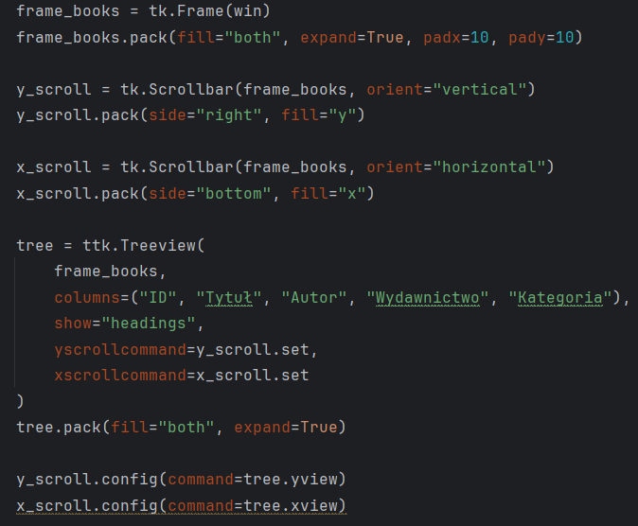
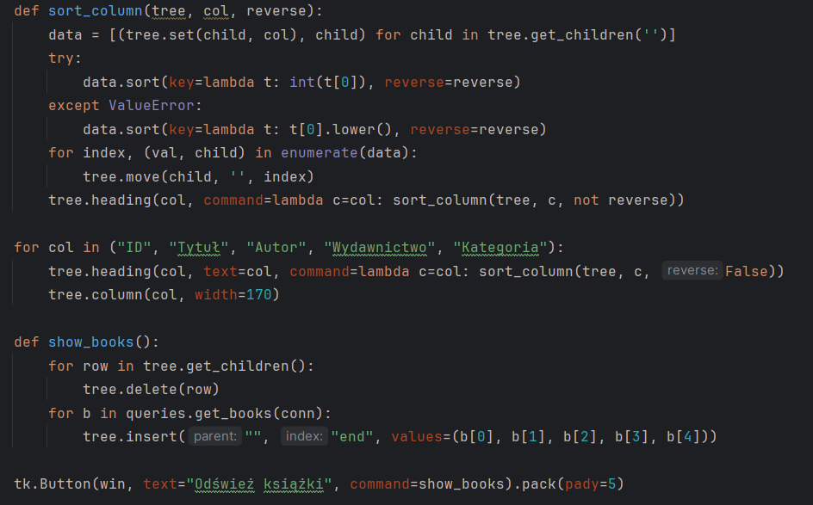
Oba zdjęcia przedstawiają obsługę przeglądania księgozbioru z poziomu aplikacji. Wszystkie dane na temat książek znajdują się w bazie danych
Wszystkie te informacje są pobierane z widoku w bazie danych a widok ten w znajduje się w pliku queries i wygląda następująco :
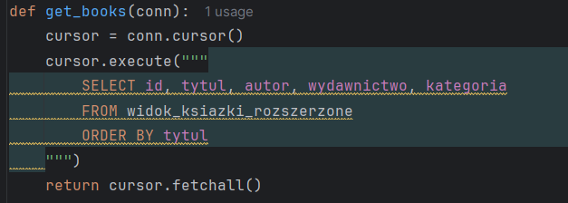
F-04 wypożyczenie

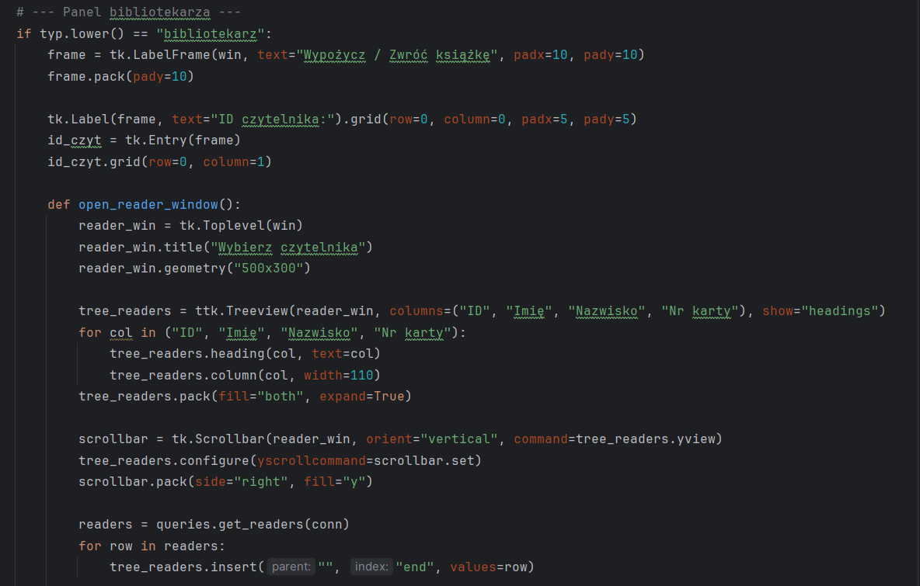
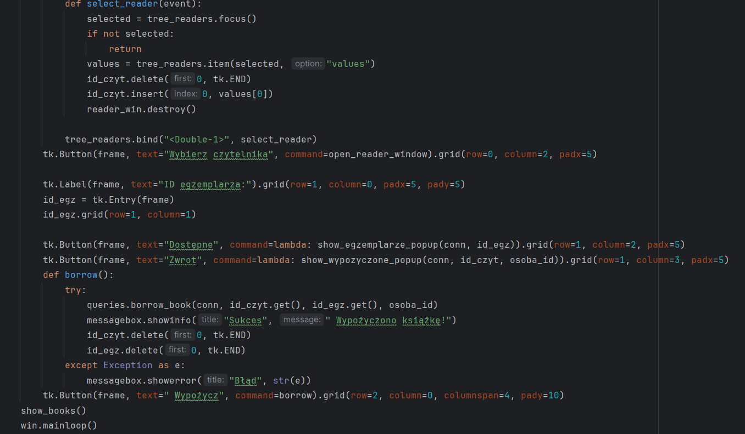
Dwa powyższe zdjęcia przedstawiają implementacje wypożyczenia książki – bibliotekarz wybiera użytkownika, którzy są widoczni poprzez zapytanie get_readers w pliku queries i wygląda to następująco
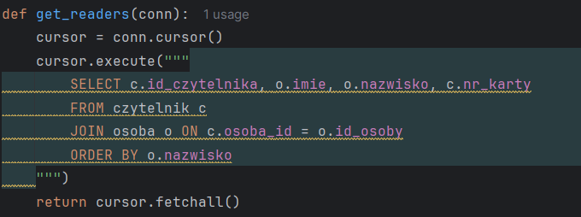
Po wybraniu użytkownika jego id jest zapisywane w aplikacji i można wykonać operacje np. Wypożyczenia książki dla tego użytkownika.
Funkcja odpowiedzialna za wypożyczenie (widoczna na drugim zdjęciu) odnosi się do następującego zapytania SQL
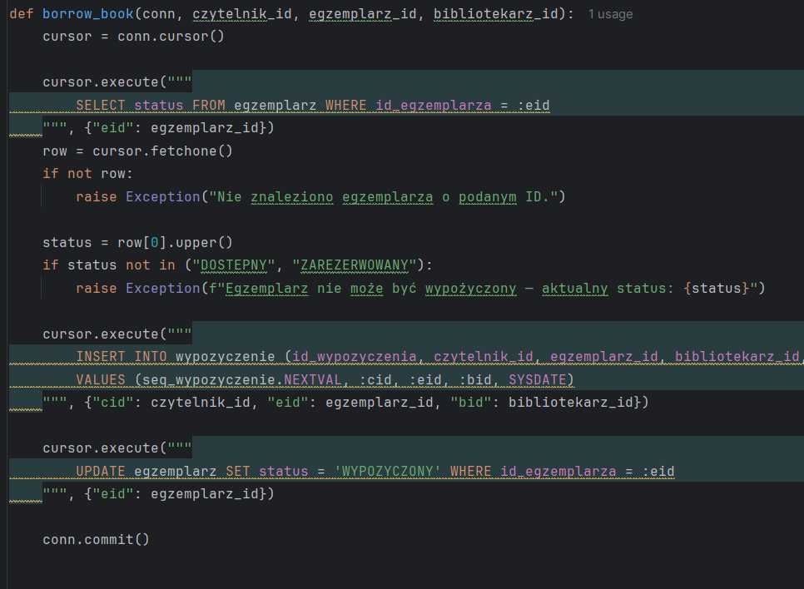

Zgodnie z harmonogramem, etap implementacji skupi się w pierwszej kolejności na stworzeniu działającego rdzenia systemu. Wybrane funkcjonalności do pierwszej implementacji to:

- F-08 Logowanie i role: Implementacja okna logowania oraz mechanizmu sesji, który poprawnie identyfikuje Aktora i nadaje mu odpowiednie uprawnienia do modułów systemu.
- F-10 Zarządzanie katalogiem: Stworzenie interfejsu dla Bibliotekarza do dodawania, edycji i usuwania książek w bazie danych. Jest to warunek wstępny dla F-01.
- F-01 Przegląd księgozbioru: Implementacja wybranego GUI do wyszukiwania i filtrowania książek przez Czytelnika i Bibliotekarza.
- F-03 Status książki: Zaimplementowanie logiki dla egzemplarza, aby poprawnie obsługiwał przejścia (np. dostępny —> wypożyczony, wypożyczony —> dostępny).
- F-04 Wypożyczenie / F-05 Wydanie/Odbiór: Zaimplementowanie kluczowej logiki biznesowej. Stworzenie interfejsu dla Bibliotekarza, który pozwoli na zarejestrowanie wypożyczenia oraz przyjęcie zwrotu

Wykaz narzędzi wykorzystanych:

Użyte oprogramowanie do tego sprawozdania:
- Canva (wersja WEB z dnia 05.10.2025r) – do zrobienia mapy myśli , modelu konceptualnego, wykres Ganta
- Graphviz online – do zrobienia use case diagram

Odnośniki do repozytorium:
- https://github.com/Ci4snyWi3si3k/projekt-IO/blob/main/README.md

